区政协二届七次会议第3号提案其他工作轨迹
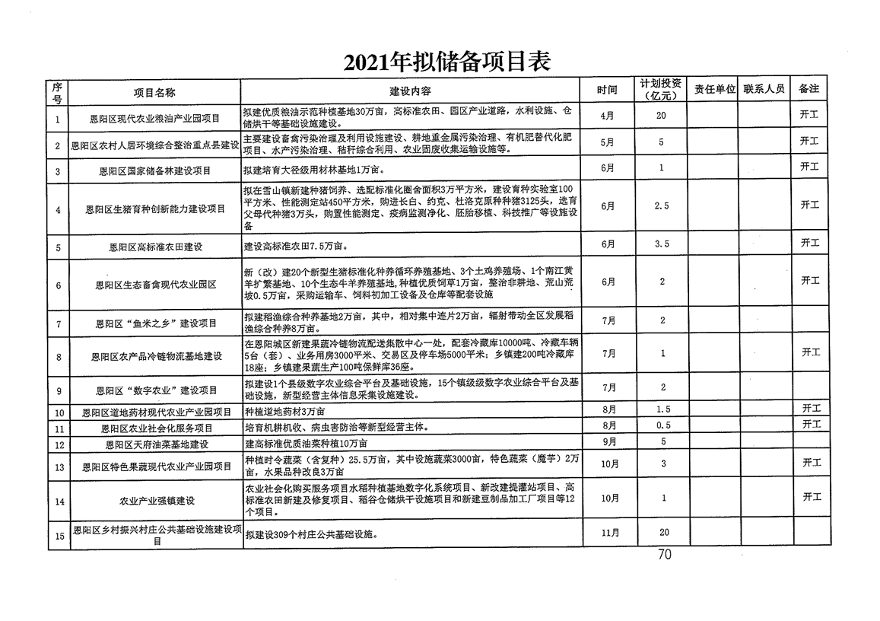
2021年拟储备项目表，包含乡村振兴相关项目。

